

OFÍCIO n° 203/2026

De: Vereador de Sapucaia do Sul – Ricardo Valim
Para: Secretaria Municipal de Obras e Serviços Públicos
A/c: Alexandre Manoel da Rosa
Data: 06/05/2026

Assunto: Solicita-se que acione a empresa que fez o asfalto para que conserte o arremate dos acessos ao longo da Av Sapucaia, pois estão descascando, formando buracos com risco iminente de acidentes

Prezados, vimos por meio deste documento, requerer uma demanda solicitada por cidadãos. Recentemente foi feito asfalto novo na Av Sapucaia, mas o motoristas já estão enfrentando problemas, pois os arremates de uns acessos necessários ao longo da via, foram feitos com um material que está se deteriorando, formando buracos que podem causar danos materiais e até físicos para quem por ali trafega. Sendo assim, solicito a secretaria responsável que acione a empresa que fez o trabalho para que refaça esses arremates com asfalto ou com um material diferente desse, para garantir que a avenida seja segura para a população.

FOTO
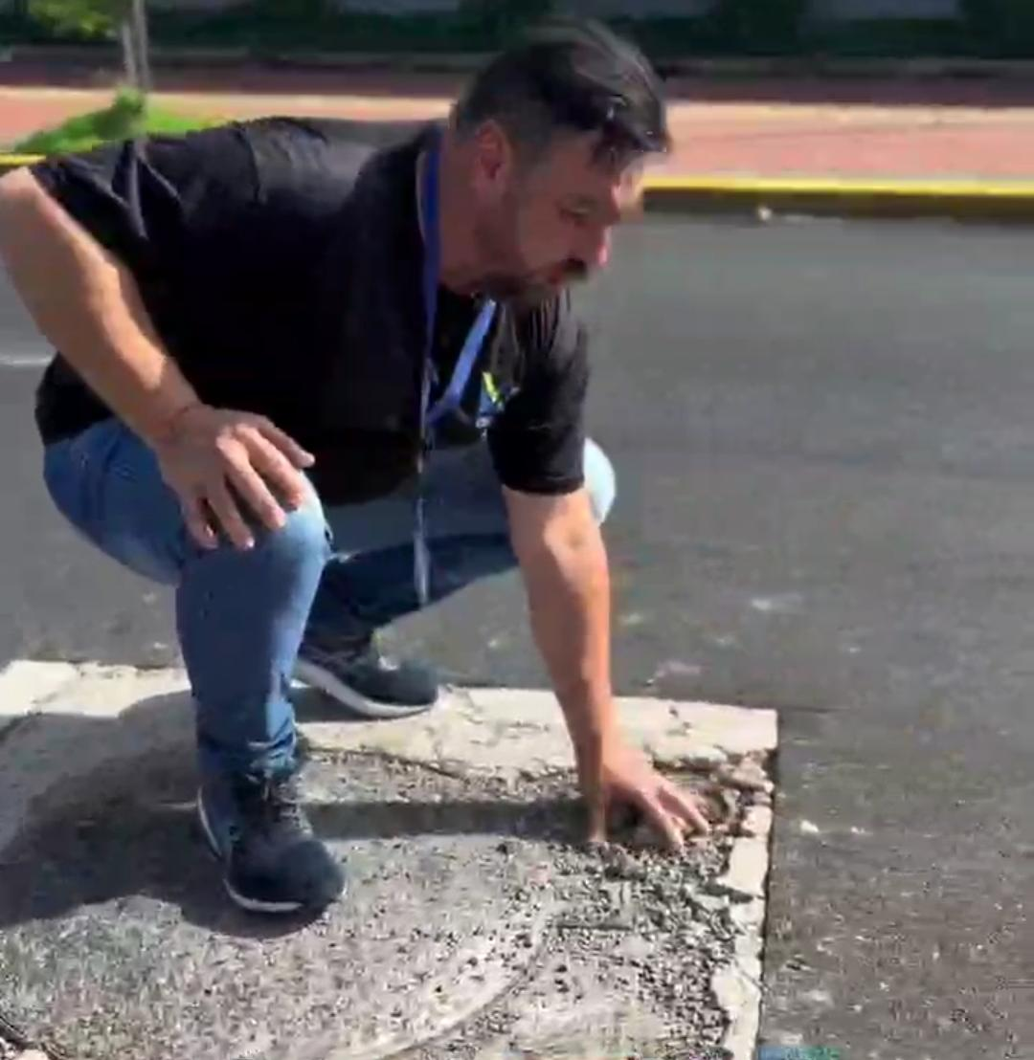
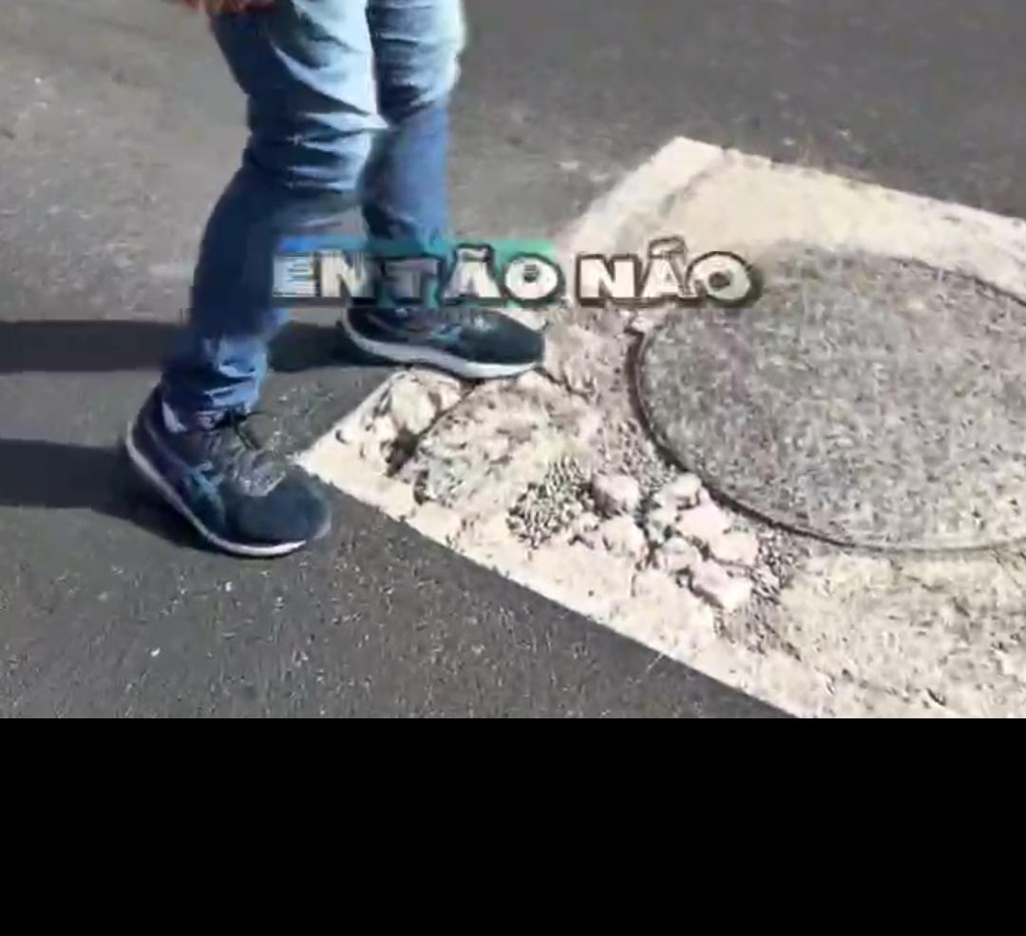

Diante do exposto e na certeza de que podemos contar com a colaboração desse órgão, aos quais entenderão a importância desta iniciativa, revestida de interesse público, solicitamos que sejam tomadas as providências necessárias para solução desse problema.

O retorno poderá ser remetido via WhatsApp (51) 98330.0123 ou através do e-mail vereador.ricardovalim@gmail.com. A partir deste retorno, visamos informar as medidas tomadas, para os denunciantes da situação aqui registrada.

Sapucaia do Sul, 06 de maio de 2026.
Ricardo ValimVereador

